УДК 339.543.027.2

КЛАССИФИКАЦИЯ СВОБОДНЫХ ЭКОНОМИЧЕСКИХ ЗОН
Е.В. Коваленко, к.э.н., доцент
ГОУ ЛНР «Луганский национальный аграрный университет»,
г. Луганск, Луганская Народная Республика

Аннотация. В статье рассмотрена классификация свободных экономических зон. Раскрыта сущность свободной экономической зоны, которая представляет собой сложноорганизованную комплексную воспроизводственную экономическую систему, включающую территориально-организационную структуру, административный аппарат, систему налоговых преференций, совокупность предприятий-резидентов, функционирующих в ней.
Ключевые слова: свободная экономическая зона, торговая, промышленно-производственная, технико-внедренческая, сервисная и комплексная зоны.

Summary. The article considers the classification of free economic zones. The essence of the free economic zone, which is a complex-organized complex reproductive economic system, including a territorial-organizational structure, administrative apparatus, a system of tax preferences, a set of resident enterprises operating in it, is disclosed.
Keywords: free economic zone, trade, industrial-production, technical-innovative, service and complex zones.

Постановка проблемы. В период становления и развития рыночной экономики, существуют ситуации в государстве, когда оно не может развивать производство товаров и услуг на своей территории только при помощи своих собственныхресурсов. В таких случаях принимаются меры по привлечению иностранных инвестиций. Свободные экономические зоны являются одним из примеров государственного регулирования экономики путём льготного налогообложения, кредитования и др. Целью создания таких зон в государстве является развитие приоритетных отраслей экономики, отдельных регионов посредством предоставления в таких зонах льготных условий существования предприятий. Таким образом, государство пытается улучшить инвестиционный климат в определённых отраслях и регионах, способствовать развитию малого и среднего бизнеса, а также обновлению материально-технической базы производства.
Анализ предыдущих исследований и публикаций.Проблему создания и функционирования свободных экономических зон широко исследовали такие ученые как Баронов В.И. [1], Богачев В.И. [2,6], Костюнина Г.М. [3], Скоч А. [4], Синельник Л.В. [5], Ткаченко В.Г. [2,6] и др. Несмотря на существование значительного количества теоретико-методических разработок по вопросам создания свободных экономических зон, недостаточно исследованными являются теоретические основы и специфические особенности функционирования свободных экономических зон.
Целью статьи является исследование классификации свободных экономических зон в современных условиях.
Основные результаты исследования. Свободная экономическая зона представляет собой сложноорганизованную комплексную воспроизводственную экономическую систему, включающую территориально-организационную структуру, административный аппарат, систему налоговых преференций, совокупность предприятий-резидентов, функционирующих в ней. В свободных экономических зонах по-другому, чем на остальной территории страны, осуществляются финансирование и производственно-сбытовая деятельность, экономические отношения в связи с производством и распределением добавленной стоимости. Эти отношения связаны с системой экономических стимулов (налоговых, валютных, таможенных, денежно-кредитных и др.), которые могут быть определены как преднамеренно видоизмененные по сравнению с господствующими в данной стране.
При проведении классификации свободных экономических зон необходимо следовать условию, что специфика зон обусловлена множеством факторов, среди которых – характеристика территорий с точки зрения размеров, географического положения, наличия и характера ресурсов, конкретных целей и задач их создания, а также вида хозяйственной деятельности, разрешённой законодательством (рис. 1) [4].
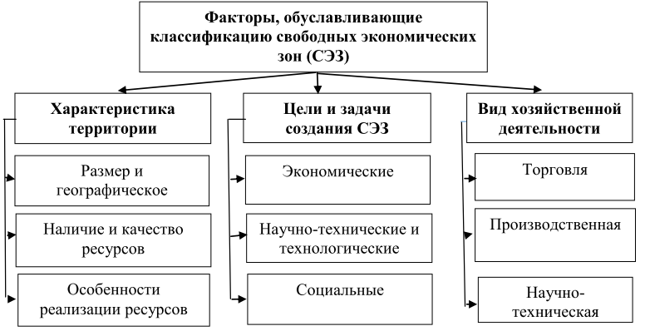
Рисунок 1 - Факторы, обуславливающие классификацию свободных экономических зон

Свободные экономические зоны могут быть классифицированы по видам хозяйственной деятельности, по степени организации, по степени интеграции в национальную экономику, по принципу национальности и по системам предоставляемых льгот (рис. 2) [1,3,4,6].

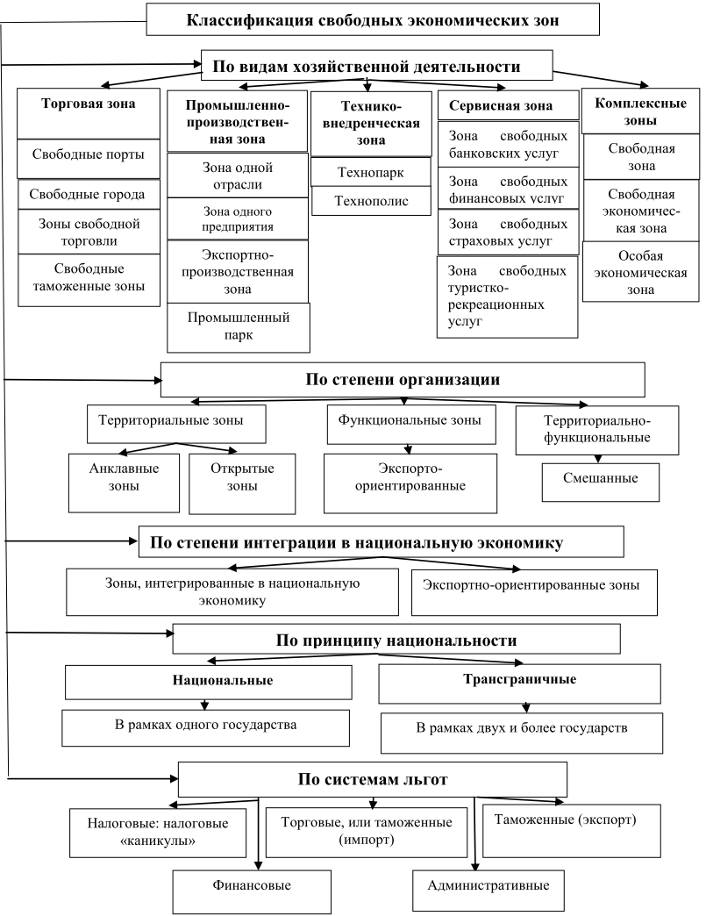
Рисунок 2 – Классификация свободных экономических зон

По видам хозяйственной деятельности свободные экономические зоны подразделяют на торговые, промышленно-производственные, технико-внедренческие, сервисные и комплексные зоны [6].
Торговая зона представляет собой территорию, выведенную за пределы национальной таможенной территории. Внутри проводятся операции по складированию товаров и их предпродажной подготовке (упаковка, маркировка, контроль качества и т. п.). Отличаются достаточно быстрой окупаемостью [1]. Это одна из наиболее ранних разновидностей свободных экономических зон (возникших еще в XVI-XVII вв.). К ней относятся свободные таможенные зоны, свободные города, свободные порты, но в первую очередь - зоны свободной торговли, получившие наиболее широкое распространение. Зоны свободной торговли обычно создаются на территории морских портов и аэропортов или в непосредственной близости от них [3].
Промышленно-производственной зоной является часть национальной таможенной территории, внутри которой налажено производство конкретной промышленной продукции; при этом инвесторам предоставляются различные льготы [1]. В отличие от зон свободной торговли, экспортно-производственные зоны предназначены, прежде всего, для увеличения экспортного потенциала страны и, соответственно, ее валютных доходов. Основными видами являются:
зона одной отрасли, зона одного предприятия, экспортно-производственная зона, промышленный парк [4].
Если в промышленно-производственных зонах создавалось в основном крупносерийное производство, то технико-внедренческих зонах, т.е. территорий, выведенных за пределы национальной таможенной территории, размещаются научно-исследовательские, проектные, конструкторские бюро и организации. Задача таких зон заключается в разработке и внедрении в отечественную практику новейших технологий. Основными видами являются: технопарк, технополис [6].
Особым типом зон являются сервисные, т.е. территории с льготным режимом для предприятий, занятых оказанием финансовых и нефинансовых услуг (экспортно-импортными операциями, операциями с недвижимостью, перевозками). Основные виды: зоны свободных банковских, финансовых, страховых услуг, а также зона свободных туристско-рекреационных услуг [3, 6].
Комплексные зоны представляют собой зоны с льготным режимом хозяйственной деятельности на территории отдельного административного района. Это - зоны свободного предпринимательства в Западной Европе, Канаде, сформированные в депрессивных районах, специальные экономические зоны в Китае, территории особого режима в Аргентине, Бразилии. Некоторые виды: свободная зона, свободная экономическая зона, особая экономическая зона [1, 6].
По степени организации свободные экономические зоны подразделяют на территориальные, функциональные и территориально-функциональные [2, 3].
Территориальные зоны - это зоны, в которых льготы предоставляются на конкретной территории, часто присутствует развитая инфраструктура. Их виды: - анклавные зоны - либеральная политика, но в области лишь одного региона, что снижает их связи с другими регионами страны. Бывают часто свободными портами, зонами свободной торговли, экспортно-производственными зонами; - открытые зоны - существует политика таможенного контроля, но нет такого особого ограничения, что делает их более связанными с другими регионами. Часто бывают комплексными зонами, зонами услуг: финансовых, туристско-рекреационных [1].
Функциональные зоны - льготы предоставляются под конкретную деятельность, причём размещаться предприятие может быть в любом месте страны. Предприятиям предоставляется свободный экономический режим в зависимости от того, в какие сферы намерено государство привлекать предприятия. Часто бывают экспорто-ориентированные предприятия. Территориально-функциональные зоны бывают чаще всего, как смешанные [3].
По степени интеграции в национальную экономику свободные экономические зоны подразделяют на зоны, интегрированные в национальную экономику и экспортно-ориентированные зоны [1, 6].
Зоны, интегрированные в национальную экономику – это зоны, которые ориентируются на развитие связей с отраслями национальной экономики, не входящими в зону; помощь в решении проблемы экспортного производства; повышение технологического уровня производства; повышение качества продукции, удовлетворение внутренних потребностей. Бывают часто комплексными, технико-внедренческими и др. [1].
Экспортно-ориентированные зоны представляют собой зоны, где производство ориентировано на экспорт и пополнение валютной выручки, а связь с внутренней экономикой минимальна. То есть работа в рамках программ сбыта товаров на внешнем рынке. Бывают часто торговыми и промышленно-производственными: зоны одного предприятия, экспортно-производственные зоны, разные высокотехнологичные предприятия [6].
По принципу национальности свободные экономические зоны подразделяют на национальные, трансграничные [3, 4].
Национальные зоны функционируют в рамках одного государства; трансграничные - в рамках двух и более государств.
По системам льгот свободные экономические зоны подразделяют на налоговые, торговые, или таможенные (импорт), таможенные (экспорт), финансовые и административные [1, 4]. Налоговые: налоговые «каникулы» представляют собой частичное или полное освобождение инвесторов от уплаты налогов на собственность и имущество, НДС и т. п. Торговые, или таможенные (импорт) – частичное или полное освобождение от импортных пошлин на полуфабрикаты, сырье и т. п., ввозимых для использования внутри зоны [1].
Таможенные (экспорт) - частичное или полное освобождение от экспортных пошлин на изготовленную внутри зоны продукцию.
Финансовые - инвестиционные субсидии, государственные льготные кредиты, сниженные ставки на оплату коммунальных услуг и аренду производственных помещений.
Административные - упрощенный порядок регистрации предприятий, упрощенный порядок въезда-выезда иностранных граждан, беспрепятственный вывоз правомерно полученной прибыли иностранными гражданами за рубеж [1].
Выводы. Таким образом, исходя из проведенного исследования можно сделать вывод, о том, что одной из характерных черт современного мирового интеграционного процесса является бурное развитие свободных экономических зон, диверсификация их структур и эволюция форм создания и функционирования. Но необходимо отметить, что опыт создания свободных экономических зон в промышленно развитых и развивающихся странах принципиально различается.
В развивающихся странах главными функциями, которые призваны выполнять данные территории, являются достижение более высокого уровня индустриализации, включение или повышение роли страны в международной торговле. Основным или даже единственным источником привлекаемого капитала в этом случае являются иностранные инвестиции.
В развитых странах создание свободных экономических зон используется в основном как инструмент региональной политики, т. е. они создаются именно в тех регионах, где необходимо повышение уровня экономического и соответственно социального развития. При этом в качестве критериев при выборе территории для создания таких зон используются уровень безработицы и уровень денежных доходов населения. Число регионов, которым предоставляются специальные экономические условия развития, всегда ограничено.
Список литературы
Баронов В.И. Свободные экономические и офшорные зоны / В.И. Баронов, Г.М. Костюнина. - Магистр: ИНФРА-М. - М., 2013. - С. 39 - 55.
Инвестирование и инновационные процессы в аграрном производстве: монография / В.Г. Ткаченко, В.И. Богачев, М.Н. Шевченко, Е.В. Коваленко и др.; под редакцией профессора В.Г. Ткаченко и профессора В.И. Богачева. – Луганск: «Промпечать», 2015. – 276с.
Костюнина Г.М.Свободные экономические зоны в России и мире / Г.М. Костюнина. - МГИМО (У) МИД России. - М., 2008. - С. 15 - 19.
Скоч А. Особые экономические зоны как эффективный механизм региональной кластерной политики государства / А. Скоч // Общество и экономика. – 2006. – №7 - 8. – с. 202 - 214.
Синельник Л.В. Свободные экономические зоны: содержание и классификация / Л.В. Синельник. – К.: Грот. – 2001. – 17с.
Создание свободных экономических зон – эффективный путь развития экономики Луганской Народной Республики / Из опыта организации и развития СЭЗ в России, Беларуси, Китае и других странах / В.Г. Ткаченко, В.И. Богачев, В.Г. Пеннер, О.А. Прохорова, И.А. Калашникова. – Луганск: «Промпечать», 2015. – 140 с.

